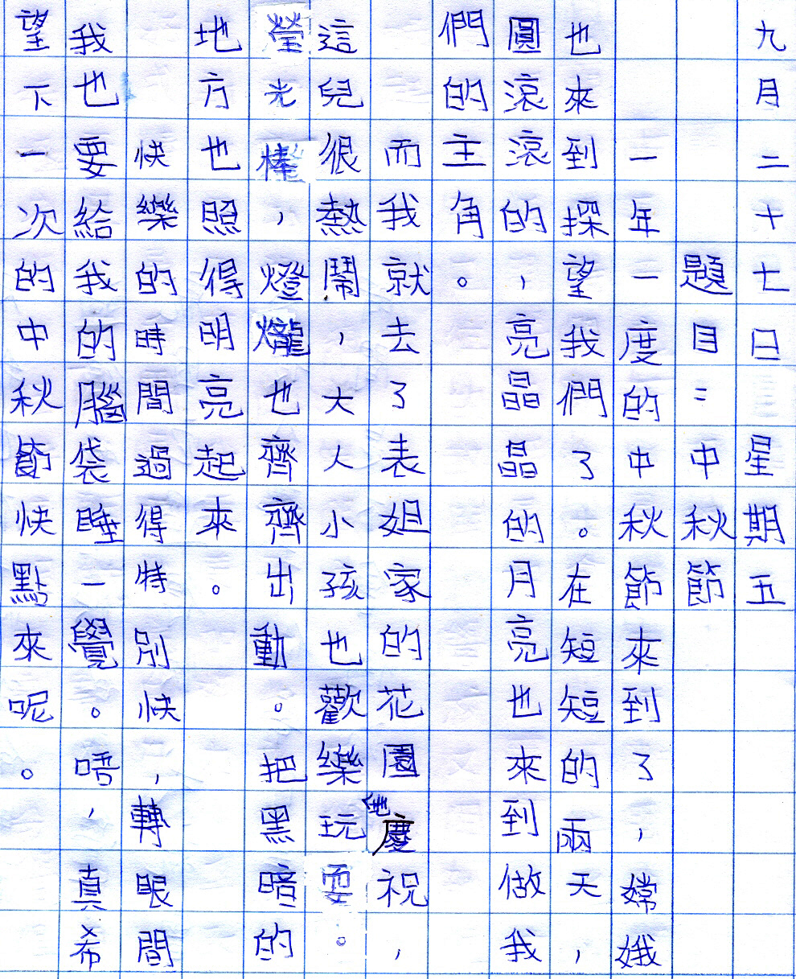
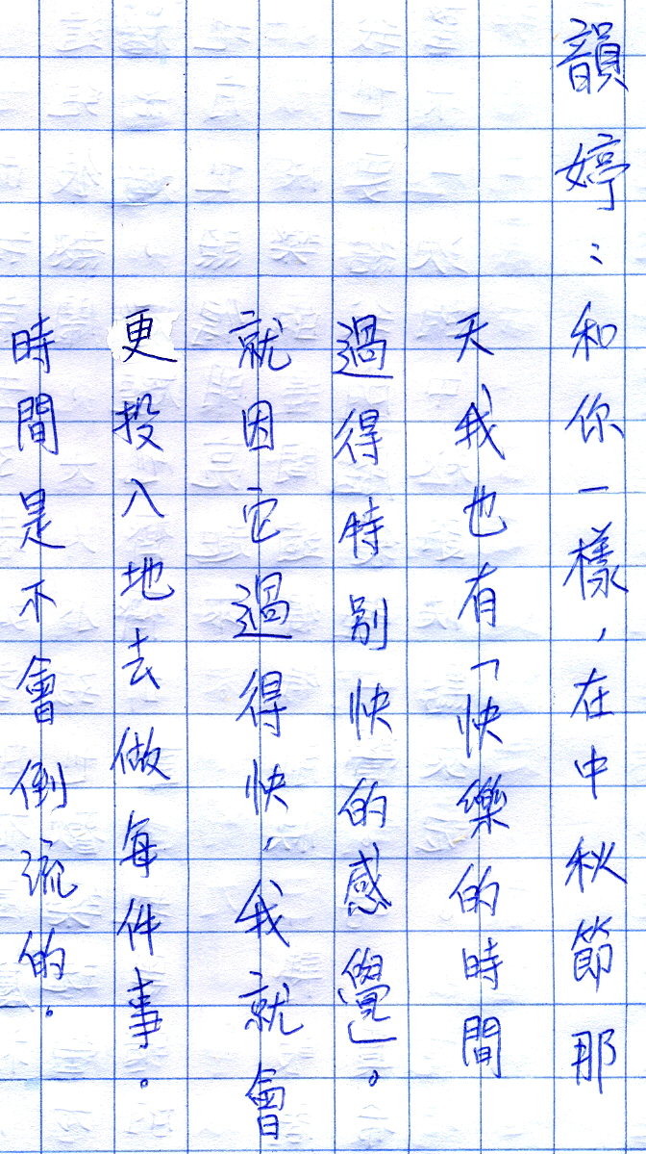


5E謝韻婷
 |  | 
燈 | 螢 | 圓
籠 | 光 | 滾
 | 棒 | 滾






